**Рівень 1:** (спробую на вихідних більш детально розібратись в роботі системи, є багато запитань в її логіці)

<https://beetroot38.atlassian.net/browse/BEET-32> - намагалась закріпити в BEET-1, але не можу його знайти(

<https://beetroot38.atlassian.net/browse/BEET-33>

<https://beetroot38.atlassian.net/browse/BEET-34>

<https://beetroot38.atlassian.net/jira/your-work>

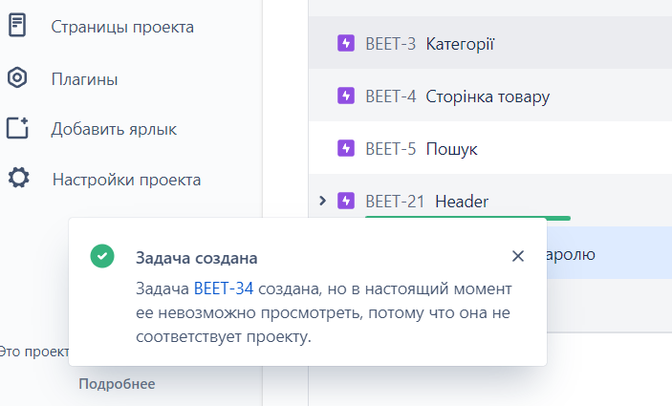

не розумію що це означає і як потім їх додавати на дошку

**Рівень 2:**

* Severity - Critical/Priority - Low

Ми запускаємо в роботу новий додаток. Припускаємо, що через деякий час запустимо функцію Заблокувати карту, якою користувач сам зможе заблоковувати свої картки без допомоги сервісного центру. На даний час ця функція не працює, але її виправлення необхідне.

* Severity - Minor / Priority - Highest

Якщо взяти систему Єдина школа (дуже болюча тема для більшості батьків зараз), то можемо визначити такий баг, як не можливість деяким користувачам зайти в систему, але далі система працює. Я думаю з натяжкою це можна віднести до Severity - Minor / Priority - Highest, тому що - не у всіх користувачів виникають такі проблеми, якщо сильно покопатися, то можна знайти спосіб входу (наприклад через дитячий аккаунт), цей баг не заважає роботі всередині системи. Тото помилку можна визначити як незначну Minor, але її виправлення має статус Highest для того, щоб користувачі у яких виникли такі проблеми, могли авторизуватись і користуватись системою

**Рівень 3:**

Команда тестувальників скаржилась, що без баг-трекінгової системи все було дуже погано. Тому ви вирішили запровадити систему відстежування багів Jira.

Ти як керівник/ця маєш створити життєвий цикл багу.

* Які статуси туди будуть входити?
* В якій послідовності?
* Чому саме такі?

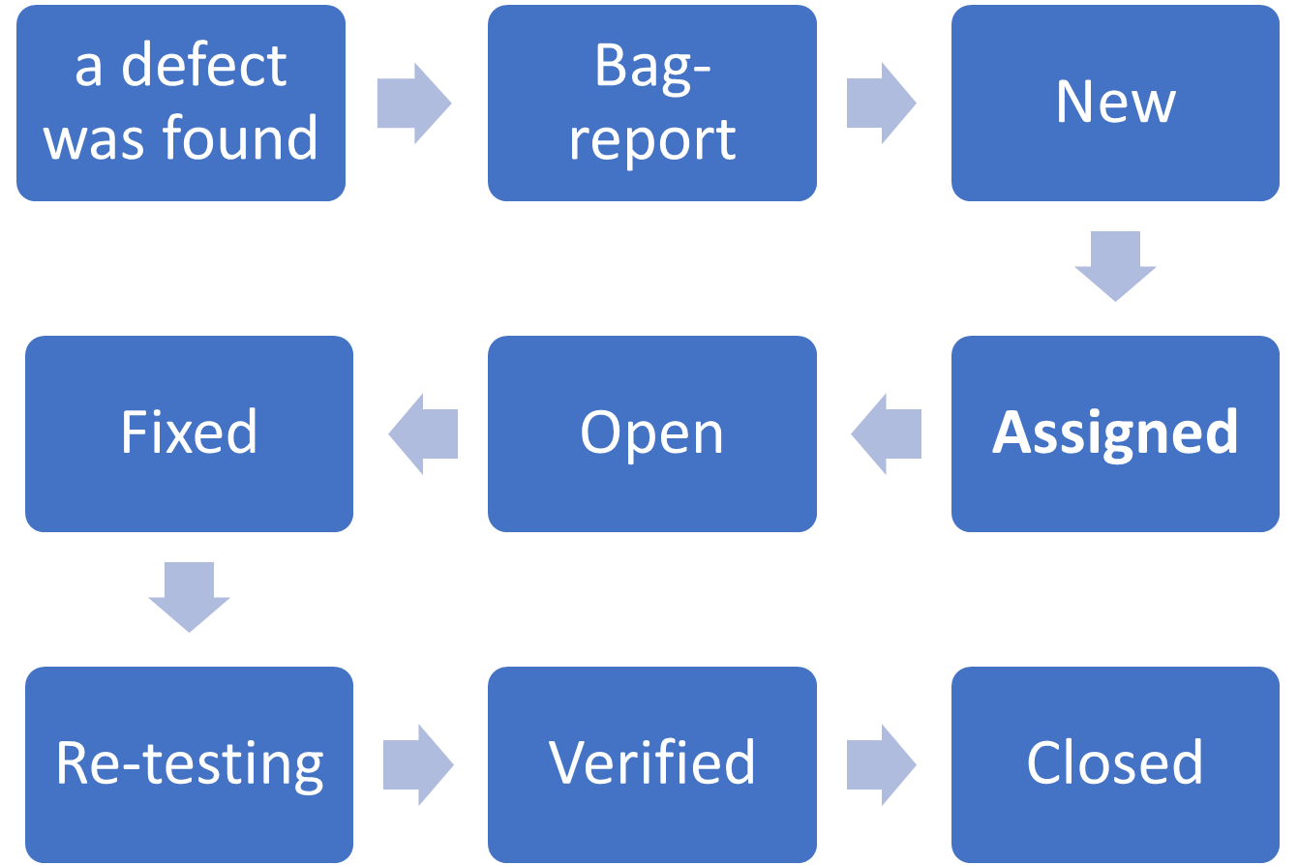

Я б бажала щоб саме такі статуси входили, тому що наявність інших, таких як **Перевідкритий (Reopened)**, **Дублікат (Duplicate)**, **Відхилений (Rejected), Відтермінований (Deferred)** - показує наявність більших проблем ніж при виявленні одного дефекту і його швидкому виправленні.